ФЕДЕРАЛЬНОЕ ГОСУДАРСТВЕННОЕ БЮДЖЕТНОЕ
ОБРАЗОВАТЕЛЬНОЕ УЧРЕЖДЕНИЕ ВЫСШЕГО ОБРАЗОВАНИЯ
«КУБАНСКИЙ ГОСУДАРСТВЕННЫЙ МЕДИЦИНСКИЙ УНИВЕРСИТЕТ»
МИНИСТЕРСТВА ЗДРАВООХРАНЕНИЯ РОССИЙСКОЙ ФЕДЕРАЦИИ
(ФГБОУ ВО КубГМУ минздрава Российской Федерации)

Кафедра дерматовенерологии

РЕТИНОИДЫ В ПРАКТИКЕ ВРАЧА ДЕРМАТОВЕНЕРОЛОГА

Учебно-методическое пособие для клинических ординаторов по специальности
«дерматовенерология»

Краснодар
2018
УДК 616.5-002:615.356
ББК 55.83
Р 44

Составители:
сотрудники кафедры дерматовенерологии ФГБОУ ВО КубГМУ Минздрава России
зав. кафедрой дерматовенерологии ГБОУ ВПО КубГМУ Минздрава России, д.м.н., доцент, Тлиш М.М.,
ассистенты кафедры дерматовенерологии ФГБОУ ВПО КубГМУ Минздрава России:
к.м.н. Кузнецова Т.Г.
к.м.н. Наатыж Ж.Ю.
Сорокина Н.В.
Шавилова М.Е.

Рецензенты:

Зав. кафедрой фармакологии ФГБОУ ВО «КубГМУ» Минздрава России, профессор, д.м.н., член-корреспондент РАМН Галенко-Ярошеский П.А.

Зав. кафедрой клинической фармакологии ФГБОУ ВО «КубГМУ» Минздравасоцразвития России, профессор, д.м.н., Пономарева А.И.

«Ретиноиды в практике врача дерматовенеролога»: учебно-методическое пособие /ТлишМ.М.,Кузнецова Т.Г., Наатыж Ж.Ю., Сорокина Н.В., Шавилова М.Е.: ФГБОУ ВО «Кубанский государственный медицинский университет» Министерства здравоохранения Российской Федерации. – Краснодар. – 2018. – с.

Рекомендовано к печати ЦМС ФГБОУ ВО КубГМУ Минздрава России,
протокол № 6 от 06.02. 2018года

СОДЕРЖАНИЕ
ПРЕДИСЛОВИЕ 4
СПИСОК ЛИТЕРАТУРЫ 5
ВВЕДЕНИЕ………………………………………………………………………………………6

I. ОБЩАЯ ХАРАКТЕРИСТИКА И СВОЙСТВА РЕТИНОИДОВ 7
Классификация ретиноидов 8
II. ТОПИЧЕКИЕ И СИСТЕМНЫЕ РЕТИНОИДЫ 9
Топические ретиноиды 9
Формы выпуска, показания и противопоказания к применению топических ретиноидов 9
Ретинальдегид 10
Третиноин 10
Изотретиноин 11
Адапален 11
Тазаротен 12
Системные ретиноиды 13
Формы выпуска, показания и противопоказания к применению системных ретиноидов. 13
Изотретиноин 14
Ацитретин 16
III. СИСТЕМНЫЕ РЕТИНОИДЫ И БЕРЕМЕННОСТЬ 17
Тактика врача при назначении пациенту системных ретиноидов 18
Информированное согласие пациента 19
Возможные врожденные дефекты при терапии системными ретиноидами на фоне беременности 19
IV. СХЕМЫ НАЗНАЧЕНИЯ РЕТИНОИДОВ ПРИ ХРОНИЧЕСКИХ ДЕРМАТОЗАХ 20
Акне 20
Ихтиоз 22
Псориаз 23
Красный Плоский Лишай 25
Розацеа 26
Болезнь Девержи 27
Дискератоз Дарье 28
Кератодермии 29
ТЕСТОВЫЙ КОНТРОЛЬ 30
СИТУАЦИОННЫЕ ЗАДАЧИ 32

ПРЕДИСЛОВИЕ

Цель данного пособия: Сформировать у клинических ординаторов представления, знания, умения и навыки о назначении ретиноидов при хронических дерматозах на основе содержания раздела, а также целостное отношение к приобретенным знаниям и умениям как профессионально ориентированным.

1. Клинические ординаторы должны получить и самостоятельно использовать приобретенные навыки
- о применении системных и топических ретиноидов при терапии хронических дерматозов.

2. Клинические ординаторы должны самостоятельно использовать приобретенные умения и навыки:
- по назначению, подбору разовой, суточной и курсовой доз, особенностям снижения и возможностям отмены системных ретиноидов при терапии хронических дерматозов.
- по предупреждению развития осложнений терапии системными ретиноидами.

В учебно-методическом пособии освещены особенности терапии хронических дерматозов топическими и системными ретиноидами, вопросы назначения и отмены ретиноидов, длительности терапии, приведена подробная общая характеристика системных и топических ретиноидов. Учебно-методическое пособие рекомендуется для клинических ординаторов по специальности «дерматовенерология».

Данное пособие разделено на части и включает краткую часть в виде общей характеристики и свойств ретиноидов, информацию о топических и системных ретиноидах, системные ретиноиды и беременность, схемы назначения ретиноидов при хронических дерматозах, список литературы.
Учебно-методическое пособие предназначено для клинических ординаторов по дисциплине «дерматовенерология». Оно может быть использовано в качестве дополнительного учебного материала врачами, курсантами ФПК и ППС.

СПИСОК ЛИТЕРАТУРЫ
Основная литература:
    - Дерматовенерология. Национальное руководство. Краткое издание / под ред. Ю. С. Бутова, Ю. К. Скрипкина, О. Л. Иванова. — М.: ГЭОТАР-Медиа, 2013. — 896 с.
    - Федеральные клинические рекомендации. Дерматовенерология 2015: Болезни кожи. Инфекции, передаваемые половым путем. — 5-е изд., перераб. и доп. — М.: Деловой экспресс, 2016. — 768 с.
Дополнительная литература:
- Адаскевич, В.П. Акне вульгарные и розовые / В.П. Адаскевич – М: .Медкнига, Н. Новгород: НГМА, 2003.- 160с
- Молочков В.А., Семенова Т.Б., Молочков А.В., Корнева Л.В. Акне: клиника, диагностика, лечение. Учебное пособие: М., 2006. – 18 с.
- Вопросы эффективности и безопасности применения системных ретиноидов в терапии акне у подростков Н.Н. Мурашкин, А.М. Иванов, Д.В. Заславский, Т.А.Камилова N5 2010 фармакотерапия в дерматологии).
Использованная литература:
- Гущина Н., Корчевая Т. Эффективная наружная терапия пациентов с угревой болезнью // Рус.мед. журн. – 2005. – Т. 13, № 7. – С. 23–26.
- Соснина Е.А., Чистякова И.А. Особенности клинических проявлений и терапия больных пустулезнымпсориазом // Леч. врач. – 2011. – № 10. – С. 18–24.
- Ретиноиды в косметике: современное состояние проблемы Авторы: Алла Беловол, к. м. н., доцент, заведующая кафедрой дерматологии, венерологии и медицинской косметологии Харьковского национального медицинского университета (Украина, Харьков), Светлана Ткаченко, к. м. н., доцент кафедры дерматологии, венерологии и медицинской косметологии Харьковского национального медицинского университета (Украина, Харьков) KOSMETIK internationaljournal, №1 (47) / 2012, стр. 52-55).
- Тлиш М.М. Опыт лечения больных акне препаратом Акнекутан. Вестник дерматологии и венерологии 2011; 3: 110—112
- Тлиш М.М., А.С. Елистратова, М.И. Глузмин. Практические аспекты применения изотретиноина в лечении акне у подростков. Вестник дерматологии и венерологии. – 2013. - №4 –С. 85-90
- Тлиш М.М., Шавилова М.Е. Изотретиноин в терапии акне. Вестник дерматологии и венерологии. 2017.- №4 – С.90-96.

ВВЕДЕНИЕ
История открытия ретиноидов восходит к Древнему Египту, когда жрецы рекомендовали есть сырую печень животных людям, страдавшим ночной слепотой. Во время Первой мировой войны был обнаружен ряд жизненно важных функций витамина А в организме млекопитающих. Наружное применение ретиноидов стало возможным только после того, как строение молекулы ретиноевой кислоты было изучено, и химики достигли успеха в ее синтезе. Настоящую революцию в дерматологии произвел один из дериватов ретинола (витаминоподобное вещество), полученное химическим путем — модифицированная ретиноевая кислота или третиноин. В начале 1930-х годов проведены первые исследования с использованием витамина для лечения акне (опубликованы в 1943 году).
Впервые в дерматологической практике третиноин был экспериментально применен в 1959 году, однако до его официальной регистрации исследователям Пенсильванского университета Фултону и Клингману понадобилось около 10-11 лет на сбор данных об эффективности и безопасности полученного средства, а также разработки оптимальных концентраций и фармацевтических форм. Первый препарат анти-акне действия Retin-A был полностью клинически описан в публикациях в 1969 и стал коммерчески доступным в 1971 году.
В 1983 году были обнародованы первые результаты применения третиноина для уменьшения проявлений старения кожи. Приблизительно в то же время Альберт Клигман из университета Пенсильвании, испытывая трансретиноевую кислоту для лечения акне у женщин, обнаружил, что она разглаживает морщины, вызванные действием солнечного облучения, а в 1997 году появился лекарственный крем «Ренова» (третиноин) для лечения фотостарения. В этом же году тазаротен (ретиноид для системного лечения псориаза) в исследованиях топического использования продемонстрировал эффективность в лечении фотостарения кожи.
Для лечения акне ретиноиды считаются лучшими, если не единственными, агентами, нормализирующими аномальную дифференцировку, десквамацию фолликулярного эпителия, которая играет важную роль в патогенезе акне.
В последние годы дерматологи все чаще стали использовать в лечении больных акне топические и системные ретиноиды. Это связано с накопившимся опытом их применения в клинической практике, а также с появившейся уверенностью специалистов в высокой безопасности системных ретиноидов при длительном применении у лиц с тяжелыми формами акне.
В настоящее время ретиноиды являются одной из эффективных групп препаратов, их внедрение в практику стало поворотным моментом в терапии хронических дерматозов (псориаз, ихтиоз, красный волосяной отрубевидный лишай и др.). По своей значимости открытие ретиноидов можно сравнить с введением в терапию дерматозов кортикостероидов, ПУВА-терапии, иммуносупрессивных и иммунокоррегирующих средств, цитостатиков.

I. ОБЩАЯ ХАРАКТЕРИСТИКА И СВОЙСТВА РЕТИНОИДОВ
Ретиноиды – это природные или синтетические соединения, проявляющие сходное с ретинолом (витамин А) действие. Из более четырех тысяч исследованных ретиноидов к настоящему времени клинического применения достигли лишь несколько соединений, которые вводятся в рецептуры лекарственных и косметических средств. Это ретинол (витамин А) и его изомеры:
- ретинальдегид, эфиры ретинола (ретинилацетат, ретинилпальмитат);
- неароматические ретиноиды – третиноин, изотретиноин, алитретиноин;
- моноароматическиеретиноиды – этретинат, транс-ацитретин, мотретинид;
- полиароматическиеретиноиды – адапален, тазаротин, бексаротин;
- новые ретиноиды – селетиноид G, аротиноид, этретин.

СВОЙСТВА РЕТИНОИДОВ
Соединения группы витамина А (наряду с витаминами С, Е, микроэлементом Se) и его предшественники –каротиноиды (главным образом бета–каротин)являются важнейшими элементами антиокислительной системы организма. Они, обладая антиоксидантной активностью, инактивируют свободные радикалы кислорода и органических молекул и, следовательно, нейтрализуют их патологические разрушительные эффекты- в отношении биомембран и др. Это важно не только при патологических состояниях, но и для их профилактики (в том числе онкогенеза),поддержания в целом нормального молодого вида кожи.
Установлено выраженное иммуностимулирующее и иммуномодулирующее действие ретиноидов, участие их в продукции антител (в частности,секреторного IgA), позитивное влияние на деление иммунокомплементарных клеток, образование факторов неспецифической защиты (интерферон, лизоцим); воздействие ретиноидов вызывает усиление цитотоксических свойств Т-киллеров , ускоряет проявление этих эффектов, удлиняет период действия; отмечается иммунокорригирующее действие витамина А в отношении макрофагов. Так, ретинол стимулирует реакции гликолиза, высокая активность которых необходима для адекватной функции макрофагов (фагоцитоз–энергозависимый процесс); отмечается активирующее влияние ретинола также на лизосомальные ферменты (в том числе в фагоцитах). Таким образом, препараты на основе ретиноидов показаны для лечения и профилактики инфекционных заболеваний кожи(пиодермии, вирусные дерматозы, микозы и др.)что обуславливается их отчетливым корригирующим влиянием на различные звенья иммунной системы.
Отмечено участие ретиноидов в синтезе стероидных (половых)гормонов, в связи с чем возможно их применение при дерматозах, взаимосвязанных с дисфункциями половых желез.
Витамин А участвует в синтезе миелина нервны волокон, активизирует включение сульфатов в гликаны, протеогликаны, сульфацереброзиды, участвуя в депонировании медиаторов нервных импульсов, модулируют передачу последних в синаптических структурах.
«Пластические свойства витамина А (участие в образовании структурных белков) важны для использования его при нарушениях репарации (эрозивно-язвенные поражения кожи и слизистых оболочек).

КЛАССИФИКАЦИЯ РЕТИНОИДОВ
- Природные и синтетические
- Природные ретиноиды человек получает с пищей (ретинол, ретинальдегид и ретинил эфиры). В организме они трансформируются в активные молекулы ретиноевой кислоты и ее изомеров.
- Синтетические ретиноиды - это аналоги ретинола, которые синтезированы в специальных терапевтических целях, чтобы свести к минимуму нежелательные побочные эффекты. К этой группе препаратов относятся: этретинат, ацитретин, адапален и тазаротен.
- Местные и системные
- Ретиноиды можно назначать перорально для лечения кожных заболеваний, которые занимают большую площадь поверхности кожи и/или не реагируют на лечение местными ретиноидами. В настоящее время для перорального применения имеется изотретиноин, для лечения тяжелых форм акне, ацитретин и этретинат для лечения псориаза и наследственных растройств кератинизации.
- Местные ретиноиды, которые доступны в настоящее время, включают ретинол, ретинальдегид, изотретиноин, адапален и тазаротен. Изотретиноин назначается в дерматологии и перорально, и системно.

Типы ретиноидов и способы их применения.
Ретиноивые препараты | Тип ретиноида | Способ применения
Ретинил-эфиры | природный | системный/местный
Ретинол | природный | местный
Ретинальдегид | природный | местный
Ретиноевая кислота  (третиноин) | природный | местный
Изотретиноин | природный | системный/местный
Алитретиноин | природный | местный
Этретинат | синтетический | системный
Ацитритин | синтетический | системный
Бексаротен | синтетический | системный
Адапален | синтетический | местный
Тазаротен | синтетический | местный

II. ТОПИЧЕКИЕ И СИСТЕМНЫЕ РЕТИНОИДЫ

ТОПИЧЕСКИЕ РЕТИНОИДЫ

Формы выпуска, показания и противопоказания к применению топических ретиноидов
Ретиноевые препараты | Концентрация /  основа / торговое название | Основные  показания | Основные  противопоказания
Ретинальдегид | - 0,1% крем  (диакнеаль) | Акне | Возраст до 12 лет, острые воспалительные поражения кожи, ожоги кожи, фотосенсибилизация
Третиноин | - 0,05–0,1% крем;  - 0,05% лосьон;  - 0,1% раствор;  - 0,025%, 0,05% и 0,1% гель  (ретин-А, айрол,  локацид и др.) | Угри сливные, с образованием папул, пустул; гиперпигментация; болезнь Фавра – Ракушо | Острые воспалительные заболевания кожи (дерматит, себорея и т.д.), розацеа, раны, ожоги, фотосенсибилизация.
Изотретиноин | - 0,01–0,05–0,1% мазь (ретиноевая мазь),  - 0,025% раствор  (ретасол),  - 0,05% гель  (изотрексин),  - 0,05% крем (ренова) | Акне легкой или  средней степени  тяжести,  фотостарение, розацеа, себорейный дерматит, периоральный дерматит | Беременность, гиперчувствительность к препарату, раны, ожоги кожи, фотосенсибилизация, острые воспалительные заболевания кожи.
Мотретинид | - 0,1% крем  (тасмадерм) | Акне легкой или  средней степени  тяжести | Гиперчувствительность, экзема, возраст до 12 лет
Адапален | - 0,1% гель (дерива,  дерива С, дифферин) | Акне легкой или  средней степени  тяжести | Гиперчувствительность, возраст до 12 лет, экзема, себорейный дерматит
Тазаротен | - 0,05% гель (зорак),  - 0,1% крем,  - 0,1% гель (тазорак) | Псориаз, ихтиоз,  акне легкой или  средней степени  тяжести, фотостарение | Беременность и период лактации, возраст до 12 лет, открытые повреждения кожи (раны, ожоги, язвы), фотосенсибилизация, розацеа.

Ретинальдегид
Ретинальдегид активнее ретинола в 10 раз, стабилен к окислению и обладает меньшими побочными эффектами. Он легко проникает в кожу и превращается в ретиноевую кислоту, но эффект от его использования достигается за более длительный срок.
Ретинальдегид 0,1% в составе крема диакнеаль препятствует образованию комедонов, регулируя ороговение клеток. В то же время он препятствует размножению бактерии propionibacteriumacnes.

Побочные эффекты
При первом использовании может вызвать жжение и легкое шелушение.

Методика применения
Препарат равномерно наносится на проблемные участки лица, на чистую и подсушенную кожу1 раз в день, вечером. В случае возникновения побочных эффектов, перед повторным применением рекомендуется пауза. При ежедневном использовании ретинальдегиданеобходимо дополнительное нанесение солнцезащитного средства с SPF(sunprotectionfactor)не менее 15.

Третиноин
Фармокологическое действие
- противоопухолевое;
- кератолитическое;
- противосеборейное;
- комедонолитическое;
- иммуностимулирующое;
- регенирирующее;
- местное противовоспалительное.

При местном применении проникая через клеточные мембраны, образует цитоплазматический комплекс, который поступает в ядра клеток. Образуемый гормонрецепторный комплекс, связываясь с ДНК, препятствует транскрипции и тем самым нарушает синтез белка. Данный механизм лежит в основе гипопигментного действия третиноина. Стимулирует митоз эпидермальных клеток, увеличивает количество гликозаминогликанов, эластических волокон в сосочковом слое кожи. Ингибирует меланогенез, увеличивает рост и дифференциацию эпителиальных клеток, подавляет адгезию клеток, образующих угри. При обработке открытых угрей способствует выравниванию поверхности кожи без признаков воспаления, при обработке закрытых угрей помогает их открытию или переходу в папулы с последующим заживлением (без рубцевания), предотвращает образование новых угрей. Терапевтический эффект развивается на 6–7 нед. лечения акне, максимальный обычно наблюдается на 8–12 нед. лечения.

Побочные эффекты
Со стороны кожных покровов: алопеция, повышенная потливость, целлюлит, сухость кожи и слизистых оболочек, ксерофтальмия, хейлит, дерматит, отек лица, сыпь, эритема, зуд, внутрикожные кровоизлияния; при местном применении — ощущение жжения, гиперемия, отечность, образование волдырей, шелушение, временные очаги гипер- или гипопигментации, фотосенсибилизация; крайне редко — контактный аллергический, эксфолиативный, буллезный дерматит.

Методика применения
Препарат наносят однократно, вечером, за 30 минут до сна, на предварительное очищенную, сухую кожу. Небольшое количество препарата наносят кончиками пальцев на пораженные участки кожи и легко растирают до полного впитывания.

Изотретиноин
Фармакологическое действие
При местном воздействии оказывает: противовоспалительное, противосеборейное, дерматопротективное, A-витаминоподобное, противоугревое действия.
Нормализует терминальную дифференцировку клеток, тормозит пролиферацию эпителия протоков сальных желез, образование детрита, облегчает его эвакуацию. Снижает выработку и облегчает выделение кожного сала.

Побочные эффекты
Проходящее покраснение кожи, новые высыпания со 2-й недели лечения, не требующие отмены препарата, аллергические реакции; возможны (при длительном применении) — хейлит, конъюнктивит, сухость и шелушение кожи.

Методика применения
Местно препарат необходимо наносить кончиками пальцев на предварительно очищенную кожу, 2 раза в сутки тонким слоем, в течение 4-6 недель.

Адапален
Синтетический аналог ретиноевой кислоты, производное нафтойной кислоты.

Фармакологическое действе:
При местном применении оказывает противовоспалительное, комедонолитическое действия.
Химически стабильное, ретиноидоподобное соединение. Исследования биохимического и фармакологического профиля адапаленапродемонстрировали, что он является модулятором процессов клеточной дифференцировки, кератинизации (ороговения) и воспаления, которые вовлечены в развитие acnevulgaris.
Селективно связываясь с RARγ рецепторами на ядерной мембране кератиноцитов, адапален повышает дифференцировку кератиноцитов, уменьшает «сцепленность» кератиноцитов в устье сально-волосяных фолликулов и ускоряет их десквамацию. Обладает комедонолитическим/антикомедогенным действием. Абсорбция адапалена через кожу человека низкая.

Побочные эффекты
Локальное раздражение кожи: эритема, шелушение, сухость кожи, зуд.

Методика применения
Наружный способ применения: легкими прикосновениями равномерно наносить гель или крем на пораженную поверхность один раз в день перед сном на предварительно очищенную, сухую кожу, избегая попадания в глаза и на губы.
Терапевтический эффект развивается после 4–8 нед лечения, стойкое улучшение после 3-х месячного лечения.
В некоторых случаях из-за кратковременного раздражения кожи может быть сокращено число аппликаций или лечение приостановлено до исчезновения признаков раздражения.

Тазаротен
Фармакологическое действие
- дифференцировка клеток;
- активизация функций клеток;
- остановка роста эпителия сальных желез;
- подавление активности сальных желез;
- местное противовоспалительное.
Препарат отличается низкой токсичностью и вызывает минимум раздражения. Объясняется это его низкой абсорбцией. Вещество не накапливается в коже или жировых тканях.
В коже тазаротен трансформируется в тазаротеновую кислоту, которая очень быстро метаболизируется, превращаясь в гидрофильные соединения, легко выводится с мочой. Период полувыведения составляет 18 часов.
Побочные эффекты
- Раздражение и покраснение кожи, зуд, жжение.
- Контактный дерматит, экзема, увеличение псориатических бляшек, локальные воспаления и отек.

Методика применения
Перед использованием обязательно необходимо очистить кожу лица. При сухой коже желательно сначала смазать пораженный участок увлажняющим кремом, а после его впитывания использовать тазаротен. Тонкий слои тазаротена наносится на пораженный участок, втирается мягкими массирующими движениями, пока полностью не впитается. Объем одной дозы мази сравним с размером горошины. Следует избегать попадания крема на область вокруг глаз или рта, так как здесь кожа слишком чувствительна. Рекомендуется проводить процедуру вечером перед сном. Курс, как правило, длится 4–5 месяца. В первые недели мазь используют ежедневно. При достижении эффекта – обычно спустя 12 недель, частоту процедуры уменьшают до 1–2 в неделю.

СИСТЕМНЫЕ РЕТИНОИДЫ

Формы выпуска, показания и противопоказания к применению системных ретиноидов.
Ретиноевые препараты | Концентрация/ основа/торговое название | Основные  показания | Основные противопоказания
Третиноин | Капсулы 10 мг  (весаноид) | Острая промиело-цитарная лейкемия | Повышенная чувствительность к препарату; беременность;  период лактации (грудное вскармливание);  одновременный прием тетрациклинов, "мини-пили" с прогестероном и витамина А.
Изотретиноин | Капсулы  10 и 20 мг  (роаккутан, сотрет),  8 и 16 мг  (акнекутан) | Тяжелая форма  акне | Печеночная недостаточность, гипервитаминоз А, выраженная гиперлипидемия, сопутствующая терапия тетрациклинами, беременность, период грудного вскармливания, детский возраст до 12 лет, повышенная чувствительность к препарату и его компонентам, лимфаденопатия, гематурия, протеинурия, васкулит (гранулематоз Вегенера, аллергический васкулит), системные реакции гиперчувствительности, гломерулонефрит
Алитретиноин | Капсулы 10 и 30 мг (токтино) | Хроническая экзема кистей | Повышенная чувствительность к препарату; беременность;  период лактации
Этретинат | Капсулы 10 и 25 мг (тигазон) | Псориаз, красный плоский лишай | Почечная недостаточность. Печеночная недостаточность, гипервитаминоз А, беременность, период лактации
Ацитретин | Капсулы 10 и 25 мг (неотигазон) | Псориаз, врожденный ихтиоз болезнь Дарье, болезнь Девержи. | глюкозо-галактозная мальабсорбция; тяжелая печеночная/почечня недостаточность; выраженная хроническая гиперлипидемия; одновременное применение тетрациклинов, метотрексата, витамина А и др.ретиноидов; период беременности и лактации; повышенная чувствительность к любому компоненту препарата или другим ретиноидам.

Изотретиноин
Фармакологическое действие
Всасывание: у больных с акне максимальные концентрации в плазме (C_{max}) в равновесном состоянии после приема 80 мг изотретиноина натощак составляли 310 нг/мл (диапазон 188-473 нг/мл) и достигались через 2-4 часа. Концентрации изотретиноина в плазме примерно в 1.7 раз выше концентраций в крови, вследствие плохого проникновения изотретиноина в эритроциты.Приемизотретиноина с пищей увеличивает биодоступность в 2 раза по сравнению с приемом натощак.
Распределение: изотретиноин в высокой степени (99.9%) связывается с белками плазмы, главным образом, с альбуминами, поэтому в широком диапазоне терапевтических концентраций содержание свободной (фармакологически активной) фракции препарата составляет менее 0.1% его общего количества.
Равновесные концентрации изотретиноина в крови (C _{ssmin}) у больных с тяжелыми акне, принимавших по 40 мг препарата 2 раза в сутки, колебались от 120 до 200 нг/мл.
Метаболизм: после приема внутрь в плазме обнаруживаются три основных метаболита: 4-оксо-изотретиноин, третиноин (полностью транс-ретиноевая кислота) и 4-оксо-ретиноин. Главным метаболитом является 4-оксо-изотретиноин, плазменные концентрации которого в равновесном состоянии в 2.5 раза выше, чем концентрации исходного препарата. Обнаружены и менее значимые метаболиты, включающие также глюкурониды, однако установлена структура не всех метаболитов.
Метаболиты изотретиноина обладают биологической активностью, подтвержденной в нескольких лабораторных тестах. Таким образом, клинические эффекты препарата у больных могут быть результатом фармакологической активности изотретиноина и его метаболитов.
Поскольку invivoизотретиноин и третиноин (полностью транс-ретиноевая кислота) обратимо превращаются друг в друга, метаболизм третиноина связан с метаболизмом изотретиноина. 20-30% дозы изотретиноинаметаболизируется путем изомеризации.
В фармакокинетикеизотретиноина у человека существенную роль может играть энтерогепатическая циркуляция.
Исследования метаболизма invitro показали, что в превращении изотретиноина в 4-оксо-изотретиноин и третиноин участвуют несколько ферментов CYP. По-видимому, ни одна из изоформ при этом не играет доминирующей роли. Роаккутан и его метаболиты не оказывают существенного влияния на активность ферментов системы CYP.
Выведение: после приема внутрь радиоактивно меченного изотретиноина в моче и кале обнаруживается примерно одинаковое количество. Период полувыведения терминальной фазы для неизмененного препарата у больных с акне составляет, в среднем, 19 часов. Период полувыведения терминальной фазы для 4-оксо-изотретиноина, по-видимому, больше и равняется, в среднем, 29 часам.

Побочные эффекты

Со стороны ЦНС и  психической сферы | Нарушение поведения, депрессия, головная боль, повышение внутричерепного давления, тошнота, рвота, нарушение зрения, отек зрительного нерва, судорожные припадки.
Со стороны органов чувств | Светобоязнь, снижение остроты сумеречного зрения, нарушение цветовосприятия, кератит, ленткулярнаякатаркта, кератит, блефарит, конъюнктивит, раздражение глаз, отек зрительного нерва, нарушение слуха на определенных звуковых частотах.
Со стороны  псищеварительной  системы | тошнота, диарея, воспалительные заболевания кишечника (колит, илеит), кровотечения; панкреатит (особенно при сопутствующейгипертриглицеридемии выше 800 мг/дл). Транзиторное и обратимое повышение активности печеночныхтрансаминаз, отдельные случаи гепатита. Во многих случаях изменения не выходили за границы нормы и возвращались к исходным показателям в процессе лечения.
Со стороны системы кроветворения | анемия, снижение гематокрита, лейкопения, нейтропения, увеличение или уменьшение числа тромбоцитов, ускорение СОЭ.
Со стороны дыхаельной системы | Редко - бронхоспазм (чаще у больных с бронхиальной астмой в анамнезе).
Со сторогы костно-мышечной системы | Боли в мышцах с повышением уровня КФК в сыворотке или без него, боли в суставах, гиперостоз, артрит, обызвествление связок и сухожилий, другие изменения костей, тендиниты.
Дерматологиеские  реакции | Сыпь, зуд, эритема лица/дерматит, потливость, пиогенная гранулема, паронихии, ониходистрофии, усиленное разрастание грануляционной ткани, стойкое истончение волос, обратимое выпадение волос, фульминантные формы акне, гирсутизм, гиперпигментация, фотосенсибилизация, фотоаллергия, легкая травмируемость кожи. В начале лечения может происходить обострение акне, сохраняющееся несколько недель.
Эффекты,  обусловленные  гипервитаминозом А | Сухость кожи, слизистых оболочек, в т.ч. губ (хейлит), носовой полости (кровотечения), гортаноглотки (охриплость голоса), глаз (конъюнктивит, обратимое помутнение роговицы и непереносимость контактных линз).
Лабораторные  показатели | Гипертриглицеридемия, гиперхолестеринемия, гиперурикемия, снижение уровня липопротеинов высокой плотности, редко – гипергликемия. В ходе приема системныхретиноидов были зарегистрированы случаи впервые выявленного сахарного диабета. У некоторых больных, особенно занимающихся интенсивной физической нагрузкой, описаны отдельные случаи повышения активности КФК в сыворотке.

На базе ГБУЗ ККВД было проведено лечение 74 пациентов (39 мужчин и 35 женщин) в возрасте от 14 до 36 лет и давностью заболевания от 1года до 11 лет. Папулопустулезная форма имелась у 20 (27,0%) пациентов, индуративная – у 27 (36,5%), узловатокистозная—у 15 (20,3%), конглобатная - у 9 (12,2%), инверсныеакне - у 3 (4,0%). Результаты: излечение достигнуто у 64 (86,5,%) пациентов. На фоне проводимого лечения чаще всего регистрировались хейлит (у 74 -100%), дерматит лица (у 33-44,6%), сухость слизистой носа (у 18-24,3%) , сухость кожи (у 16-21,6%), кожный зуд (у 11-14,9%), хорошо корригирующиесяприменением различных эмолентов и бальзамов для губ. Другие побочные эффекты наблюдались значительно реже. Так, дерматит кистей развился только у 4 пациентов (5,4%), сухость коньюнктивы глаз - у 3 (4,0%), кровоточивость слизистой носа - у 2 (2,7%), миалгии и атралгии - у 2 (2,7%).
Методика применения
Лечение следует начинать с дозы 0.5 мг/кг массы тела/сут. У большинства больных доза колеблется от 0.5 до 1.0 мг/кг массы тела в сутки. Больным с очень тяжелыми формами заболевания или с акне туловища могут потребоваться более высокие суточные дозы - до 2.0 мг/кг/сут. Доказано, что частота ремиссии и профилактика рецидивов оптимальны при использовании курсовой дозы 120 -150 мг/кг (на курс лечения), поэтому продолжительность терапии у конкретных больных меняется в зависимости от суточной дозы. Полной ремиссии акне часто удается добиться за 16-24 недели лечения. У больных, очень плохо переносящих рекомендованную дозу, лечение можно продолжить в меньшей дозе, однако проводить его дольше.
У большинства больных акне полностью исчезают после однократного курса лечения. При явном рецидиве показан повторный курс лечения в той же суточной и курсовой дозе, как и первый. Поскольку улучшение может продолжаться вплоть до 8 недель после отмены препарата, повторный курс следует назначать не раньше окончания этого срока.
У больных с тяжелой почечной недостаточностью лечение следует начинать с меньшей дозы и далее увеличивать.

Ацитретин
Фармакологическое действие
Хорошо абсорбируется из ЖКТ, Cmax достигается через 1–4 ч. Биодоступность — около 60% (повышается при приеме во время или после еды). Хорошо проходит в ткани; связывание с белками плазмы — 99%. Проникает через плацентарный барьер и в грудное молоко. Метаболизируется путем изомеризации и образования глюкуронидов. T1/2 ацитретина — 50 ч, а его основного метаболита — 60 ч. В течение 36 дней после прекращения лечения 99% препарата выводится в виде метаболитов с мочой и желчью в равных количествах. В некоторых случаях в организме образуется этретинат, T1/2 которого — около 4 мес, т.е. в подобной ситуации препарат выводится полностью в течение 2 лет после окончания лечения.

Побочные эффекты
Развитие симптомов гипервитаминоза A; истончение и шелушение кожи по всему телу, алопеция, хрупкость ногтей, паронихия, фотосенсибилизация, головная боль, нарушение сумеречного зрения, обратимое повышение активности трансаминаз и щелочной фосфатазы в плазме, гиперкальциемия, увеличение концентрации триглицеридов и холестерина плазмы, боли в костях и мышцах, гиперостоз и кальциноз тканей.

Методика применения
Внутрь, однократно в сутки, во время еды или с молоком. Взрослым — начинают с 25–30 мг в день в течение 2–4 нед, затем — по 25–50 мг в течение 6–8 нед, возможно увеличение максимальной суточной дозы до 75 мг. Детям — начальная доза 500 мкг на 1 кг/сут, возможно кратковременное увеличение до 1 мг/кг/сут (но не более 35 мг в день); поддерживающая доза — по возможности более низкая.

III.СИСТЕМНЫЕ РЕТИНОИДЫ И БЕРЕМЕННОСТЬ
Если беременность возникает, несмотря на предостережения, во время лечения или в течение месяца после окончания терапии, существует очень большая опасность рождения ребенка с тяжелыми пороками развития.
Изотретиноин - препарат с сильным тератогенным действием. Если беременность возникает в тот период, когда женщина перорально принимает изотретиноин (в любой дозе и даже непродолжительное время), существует очень большая опасность рождения ребенка с пороками развития.
Системные ретиноиды противопоказаны женщинам детородного возраста, если только состояние женщины не удовлетворяет всем нижеперечисленным критериям:
- тяжелая форма акне, устойчивая к обычным методам лечения;
- пациентка должна понимать и выполнять указания врача;
- пациентка должна быть информирована врачом об опасности наступления беременности в ходе лечения системными ретиноидами, в течение одного месяца после него и срочной консультации при подозрении на наступление беременности;
- пациентка должна быть предупреждена о возможной неэффективности средств контрацепции;
- пациентка должна подтвердить, что понимает суть мер предосторожности;
- пациентка должна понимать необходимость и непрерывно использовать эффективные методы контрацепции в течение одного месяца до лечения препаратом , во время лечения и в течение месяца после его окончания; желательно использовать одновременно 2 различных способа контрацепции, включая барьерный;
- у пациентки должен быть получен отрицательный результат достоверного теста на беременность в пределах 11 дней до начала приема препарата; тест на беременность настоятельно рекомендуется проводить ежемесячно во время лечения и через 5 недель после окончания терапии;
- пациентка должна начинать лечение препаратом только на 2-3 день следующего нормального менструального цикла;
- пациентка должна понимать необходимость обязательного посещения врача каждый месяц;
- при лечении по поводу рецидива заболевания пациентка должна постоянно пользоваться теми же эффективными методами контрацепции в течение одного месяца до начала лечения препаратом, во время лечения и в течение месяца после его завершения, а также проходить тот же достоверный тест на беременность;
- пациентка должна полностью понимать необходимость мер предосторожности и подтвердить свое понимание и желание применять надежные методы контрацепции, которые ей объяснил врач.
Использование противозачаточных средств по вышеприведенным указаниям во время лечения изотретиноином следует рекомендовать даже тем женщинам, которые обычно не применяют методов контрацепции из-за бесплодия (за исключением пациенток, перенесших гистерэктомию), аменореи или которые сообщают, что не ведут половую жизнь.
Тест на беременность
В соответствие с существующей практикой, тест на беременность с минимальной чувствительностью 25 мME/мл следует проводить в первые 3 дня менструального цикла.

Тактика врача при назначении пациенту системных ретиноидов
До начала терапии
Для исключения возможной беременности до начала применения контрацепции результат и дата первоначального теста на беременность должны быть зарегистрированы врачом. У пациенток с нерегулярными менструациями время проведения теста на беременность зависит от сексуальной активности, его следует проводить через 3 недели после незащищенного полового акта. Врач должен проинформировать пациентку о методах контрацепции.
Тест на беременность проводят в день назначения препарата или за 3 дня до визита пациентки к врачу. Специалисту следует регистрировать результаты тестирования. Препарат может быть назначен только пациенткам, получающим эффективную контрацепцию не менее 1 мес до начала терапии препаратом.

Во время терапии
Пациентка должна посещать врача каждые 28 дней. Необходимость ежемесячного тестирования на беременность определяется в соответствии с местной практикой и с учетом сексуальной активности, предшествующих нарушений менструального цикла. При наличии показаний тест на беременность проводится в день визита или за 3 дня до визита к врачу, результаты теста должны быть зарегистрированы.

Окончание терапии
Через 5 недель после окончания терапии проводится тест для исключения беременности.
Рецепт женщине, способной к деторождению, может быть выписан только на 30 дней лечения, продолжение терапии требует нового назначения препарата врачом. Рекомендуется тест на беременность, выписку рецепта и получение препарата проводить в один день.
Если, несмотря на принятые меры предосторожности, во время лечения препаратом или в течение месяца после его окончания, беременность все же наступила, существует высокий риск очень тяжелых пороков развития плода.
При возникновении беременности терапию препаратом прекращают. Следует обсудить целесообразность сохранения беременности с врачом, специализирующимся на тератологии.
Поскольку изотретиноин обладает высокой липофильностью, весьма вероятно, что он попадает в грудное молоко. Из-за возможных побочных реакций нельзя назначать кормящим матерям.

Информированное согласие пациента

Я, ______________________________________________, подтверждаю, что предупреждена о необходимости применения мною надежных методов контрацепции (контрацепция – предупреждение беременности различными способами; рекомендовано применение двойного метода контрацепции) в течение всего периода терапии системными ретиноидами и в течении 5 недель после окончания терапии. Я также предупреждена о возможных последствиях, к которым может привести несоблюдение мною данных требований, а именно, о высоком риске возникновения пороков развития у плода при возникновении беременности на фоне приема системных ретиноидов и в течение 5 недель после окончания терапии системными ретиноидами. Я подтверждаю, что в момент назначения лечения врач зафиксировал у меня отсутствие беременности, что подтверждено отрицательным результатом теста на беременность.

Дата:

Подпись пациента:

Возможные врожденные дефекты при терапии системными ретиноидами на фоне беременности
Наиболее частыми врожденными дефектами на фоне приема ретиноидов являются:
  - гидроцефалия
  - микроцефалия
  - умственная отсталость;
  - аномалии органов слуха и зрения;
  - волчья пасть, заячья губа и другие аномалии строения лица;
  - пороки сердца.
Системные ретиноиды могут вызвать врожденные дефекты уже в первые недели после зачатия, а также повышают риск преждевременных родов и смерти ребенка.

IV. СХЕМЫ НАЗНАЧЕНИЯ РЕТИНОИДОВ ПРИ ХРОНИЧЕСКИХ ДЕРМАТОЗАХ

АКНЕ
Системные ретиноиды:
- Изотретиноин 0,5 мг на кг массы тела перорально, кумулятивная доза — в диапазоне от 120 мг до 150 мг на кг массы тела, длительность лечения зависит от тяжести процесса и переносимости препарата и составляет от 16 до 24 недель.
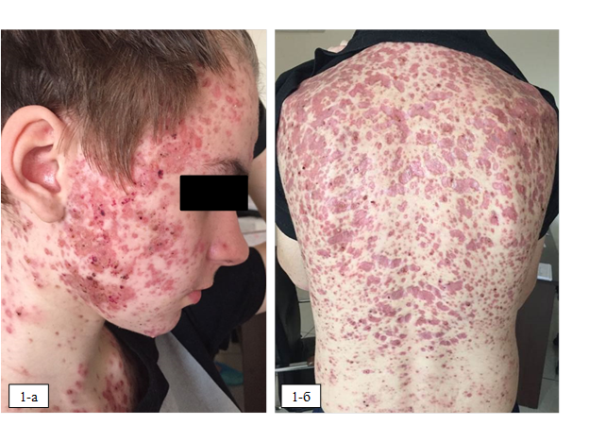
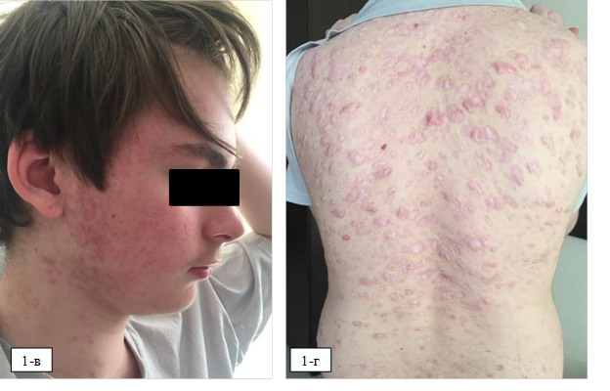
Рис. 1. Больной акне с высыпаниями на коже лица и спины:
а, б — до лечения;
в, г — через 9 мес. после начала терапии изотретиноином.
Топические ретиноиды
- Адапален (гель, крем) 0,1% 1 раз в сутки (на ночь) наружно на чистую сухую кожу пораженной области, избегая попадания в глаза и на губы. Терапевтический эффект развивается после 4—8 недель лечения, стойкое улучшение — после 3-месячного курса лечения. При необходимости курс может быть увеличен. В некоторых случаях из-за кратковременного раздражения кожи может быть сокращено число аппликаций или приостановлено лечение до исчезновения признаков раздражения.
- Адапален (0,1%) + бензоила пероксид (2,5%), гель 1 раз в сутки (на ночь) наружно на чистую сухую кожу пораженной области, избегая попадания в глаза и на губы. Терапевтический эффект развивается через 1—4 недели лечения . Продолжительность лечения должна устанавливаться врачом на основании динамики клинической картины заболевания. При необходимости курс лечения может составлять несколько месяцев.
В случае появления признаков раздражающего действия рекомендуется применение некомедоногенных средств с увлажняющим действием, число аппликаций может быть сокращено (например, через день), лечение может быть временно приостановлено до исчезновения признаков раздражения или полностью прекращено. Комбинация адапален + бензоила пероксид эффективна при акне, вызванныхантибиотикорезистентными штаммами P. acnes.
- Адапален (0,1%) + клиндамицин (1%), гель 1 раз в сутки (на ночь) наружно на чистую сухую кожу пораженной области, избегая попадания в глаза и на губы. Курс лечения — от 2 до 4 недель. В дальнейшем рекомендуется переходить на наружную терапию топическимиретиноидами.
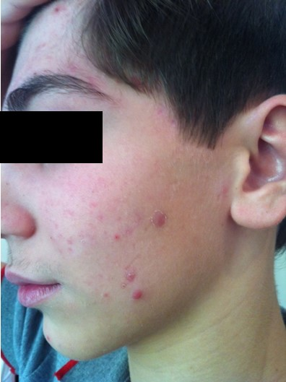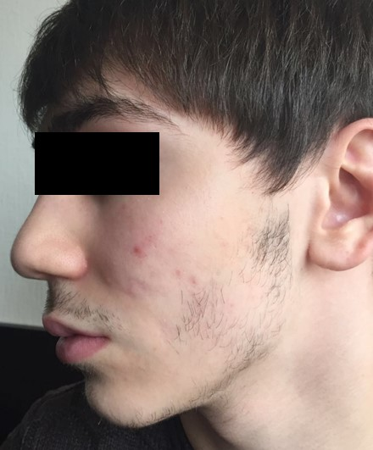
Рис. 2. Больной акне с высыпаниями на коже лица:
а — до лечения;
б — через 3 мес. после начала терапии адапаленом.

ИХТИОЗ
Простой ихтиоз
При выраженном шелушении и сухости кожи назначается ретинол 3500—6000 МЕ на кг массы тела в сутки перорально в течение 7—8 недель, в дальнейшем дозу уменьшают в 2 раза. Можно проводить повторные курсы терапии через 1—4 месяца.

Ихтиоз, связанный с X-хромосомой
- Ретинол 6000—8000 МЕ на кг массы тела в сутки перорально в течение 8 недель, поддерживающая доза должна являтся по возможности низкой. Можно проводить повторные курсы терапии ретинола пальмитатом через 3—4 месяца;
- Ацитретин 0,3—0,5 мг на кг массы тела в сутки перорально с общей продолжительностью терапии не менее 6—8 недель с постепенным снижением дозы вплоть до минимальной эффективной.
Пластинчатый ихтиоз
- Ацитретин 0,3—0,5 мг на кг массы тела в сутки перорально с последующим поддерживающим лечением с уменьшением дозы препарата в 2—3 раза. Длительность курса лечения — от 2—3 месяцев до года. При отмене лечения рецидив возникает в среднем через 6 недель. Сочетание синтетическихретиноидов с фототерапией повышает эффективность лечения.
Врожденная буллезная ихтиозиформная эритродермия
- - Ацитретин 0,3—0,5 мг на кг массы тела в сутки перорально.

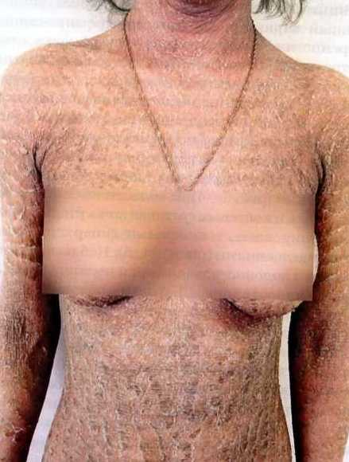Рис3. Больная пластинчатым ихтиозом
3

ПСОРИАЗ
- Ацитретин. Препарат рекомендуется применять 1—2 раза в сутки во время еды или с молоком. Начальная доза ацитретина составляет 0,3—0,5 мг на кг массы тела в сутки, длительность приема — 6—8 недель. Оптимальную необходимую дозу препарата подбирают с учетом достигнутого результата. Продолжительность курса лечения и доза ацитретина зависят от тяжести заболевания и переносимости препарата. Поддерживающая терапия обычно не рекомендуется.
Применение в детском возрасте
Учитывая возможность развития тяжелых побочных явлений, при длительном лечении следует тщательно сопоставить возможный риск с ожидаемым терапевтическим эффектом. Ацитретин нужно назначать только при неэффективности всех других методов лечения. Суточная доза зависит от массы тела и составляет около 0,5 мг/кг. В некоторых случаях на ограниченное время могут потребоваться более высокие дозы — до 1 мг на кг массы тела в сутки (но не более 35 мг в сутки).

Комбинированное применение фототерапии и ацитретина
Фототерапия и системные ретиноиды оказывают синергическое действие, поэтому их комбинирование может улучшить результаты лечения тяжелых и резистентных форм псориаза, в том числе эритродермической, пустулезной и ладонно-подошвенной. Данная комбинация может также оказаться полезной в случаях недостаточной эффективности или отсутствия эффекта от применения фототерапии и ретиноидов в виде монотерапии. В практике ретиноиды комбинируют с различными методами фототерапии: УФВ-терапией, ПУВА-терапией с пероральным применением фотосенсибилизаторов, ПУВА-ваннами.
Комбинированная терапия имеет ряд преимуществ по сравнению с монотерапией
- позволяет повысить эффективность лечения
- снизить курсовое количество процедур и суммарную дозу облучения
- уменьшить канцерогенный потенциал фототерапии.
Ацитретин назначают за 7—14 дней до начала фототерапии, реже — одновременно с ней, в дозе 10—35 мг в сутки (обычно 25 мг в сутки или 0,3—0,5 мг на кг массы тела в сутки). Облучение начинают в зависимости от индивидуальной чувствительности пациента с дозы, составляющей 30—50% от МЭД или МФД. В дальнейшем разовую дозу повышают на 10—30% от МЭД или МФД. При появлении слабой эритемы дозу облучения не повышают, а в случае развития выраженной эритемы и болезненности кожи делают перерыв в лечении. Перед назначением ацитретина больным, получающим УФВ- или ПУВА-терапию в виде монотерапии, дозу облучения уменьшают на 50%. При переводе на комбинированное лечение больных, получающих монотерапию высокими дозами ацитретина, суточную дозу препарата снижают до 10— 35 мг/сут, а УФ-облучение начинают с дозы, составляющей 50% от дозы, назначаемой при монотерапии.

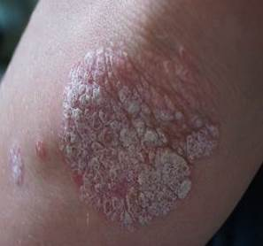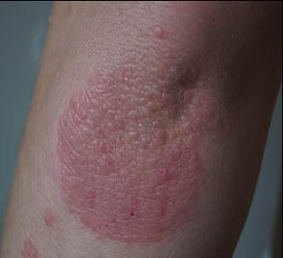
4-б
4-а

Рис. 4. Больной вульгарным псориазом:
а — до лечения;
б — через 6 недель после начала терапии ацитретином.

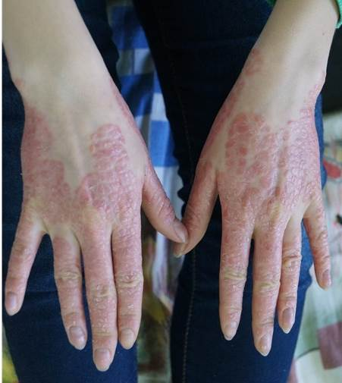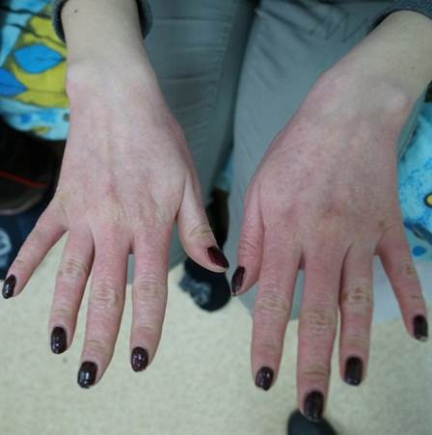
5-б
5-а

Рис. 5. Больной ладонно-подошвенным псориазом:
а — до лечения;
б — через 5 недель после начала терапии ацитретином.

КРАСНЫЙ ПЛОСКИЙ ЛИШАЙ
В случае неэффективности топических кортикостероидных препаратов назначают ретиноиды для наружного применения:
- Изотретиноин (гель) 2 раза в сутки наружно на очаги поражения в течение 8 недель.
- Ацитретин: 30 мг в сутки перорально в течение 3—8 недель.
Примечание: в инструкции по медицинскому применению изотретиноина и ацитретина красный плоский лишай не включен в показания к применению препарата.

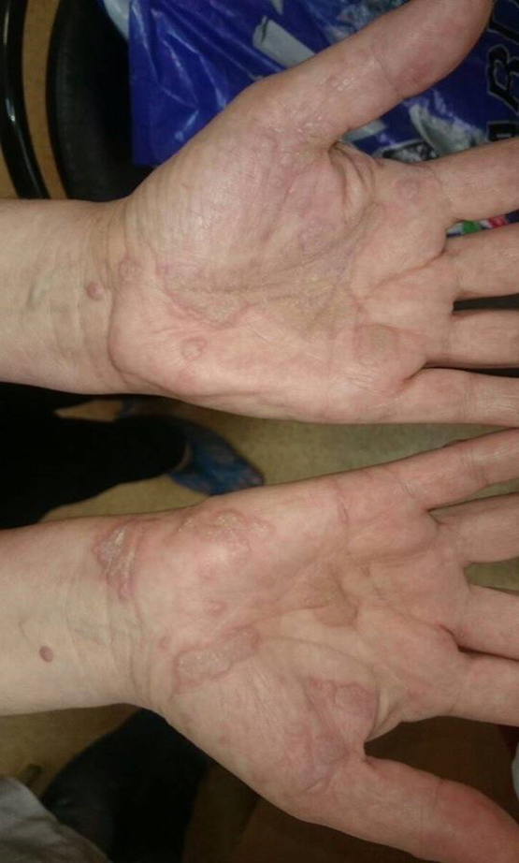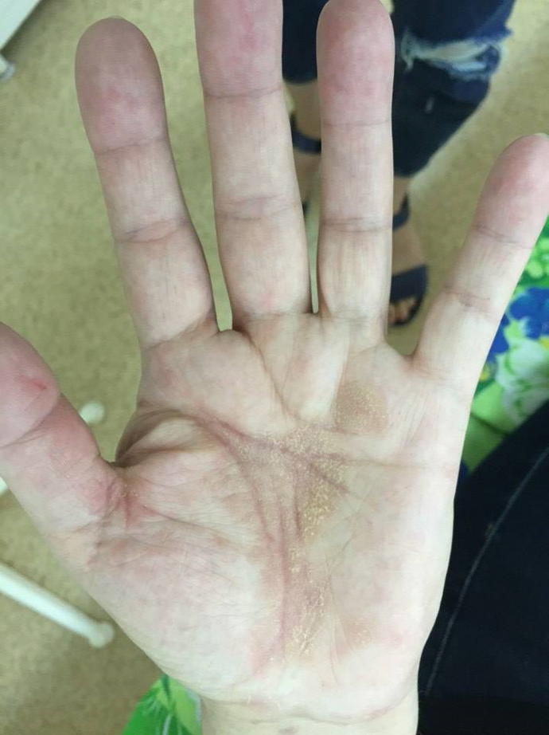
6-а
6-б
Рис.6. Больной красным плоским лишаем:
а – до лечения
б – после начала терапии ацитретином

РОЗАЦЕА
- Изотретиноин 0,1—0,3 мг на кг массы тела перорально 1 раз в сутки после еды в течение 4—6 месяцев. Перед назначением препарата и на протяжении всего курса лечения обязателен ежемесячный контроль биохимических показателей крови (общий билирубин, АЛТ, АСТ, триглицериды, общий холестерин, глюкоза, креатинин, щелочная фосфатаза).
- Ретинола пальмитат - 200000-300000 МЕ/сутки внутрь, 1 раз в день вечером после еды, запить обильным количеством воды.
- Азелаиновая кислота, крем 15%, гель наносят на все пораженные участки кожи и слегка втирают 2 раза в сутки (утром и вечером). Приблизительно 2,5 см крема достаточно для всей поверхности лица. Улучшение обычно наблюдается через 4 недели лечения. Однако для достижения лучших результатов рекомендуется продолжить применение препарата в течение нескольких месяцев.
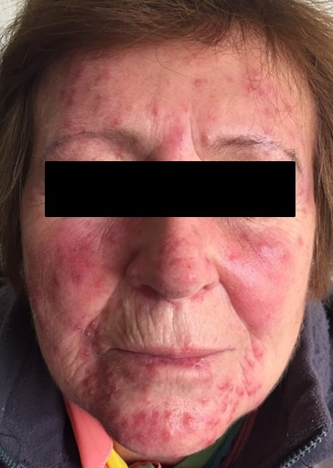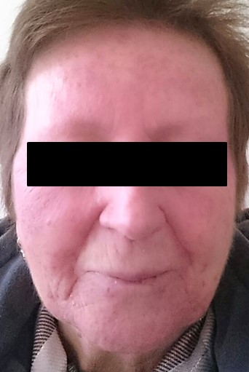
7-а
7-б
Рис. 7. Больная розацеа:
а — до лечения;
б — через 5 мес. после начала терапии изотретиноином.

БОЛЕЗНЬ ДЕВЕРЖИ
- Неотигазон (ацитретин 10 мг, 25 мг). Начальная суточная доза составляет 25 или 30 мг в сутки в течение 2–4 недель. Капсулы лучше принимать один раз в сутки вечером во время еды или с молоком. Как правило, терапевтический эффект достигается при суточной дозе 30 мг. В некоторых случаях бывает необходимо увеличить дозу до максимальной, равной 75 мг/сутки.

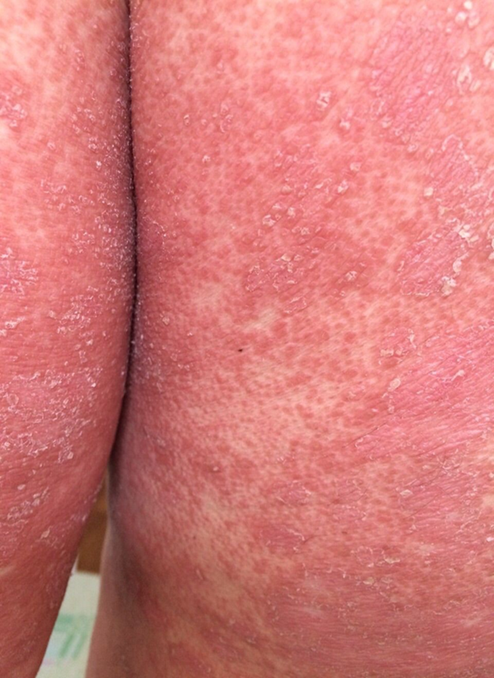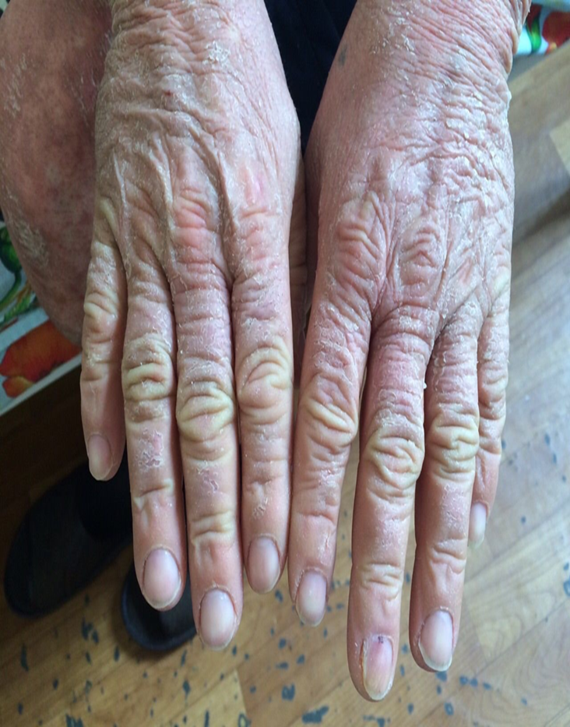
8-б
8-а
Рис.8. Больной болезнью Девержи
а,б – до лечения

ДИСКЕРАТОЗ ДАРЬЕ
- Изотретиноин 0,1—0,3 мг на кг массы тела перорально 1 раз в сутки после еды в течение 4—6 месяцев. Перед назначением препарата и на протяжении всего курса лечения обязателен ежемесячный контроль биохимических показателей крови (общий билирубин, АЛТ, АСТ, триглицериды, общий холестерин, глюкоза, креатинин, щелочная фосфатаза).
- Ретинола пальмитат – 150000-200000 МЕ в сутки.
- Адапален (гель, крем) 0,1% 1 раз в сутки (на ночь) наружно на чистую сухую кожу пораженной области, избегая попадания в глаза и на губы. Терапевтический эффект развивается после 4—8 недель лечения, стойкое улучшение — после 3-месячного курса лечения. При необходимости курс может быть увеличен. В некоторых случаях из-за кратковременного раздражения кожи может быть сокращено число аппликаций или приостановлено лечение до исчезновения признаков раздражения.

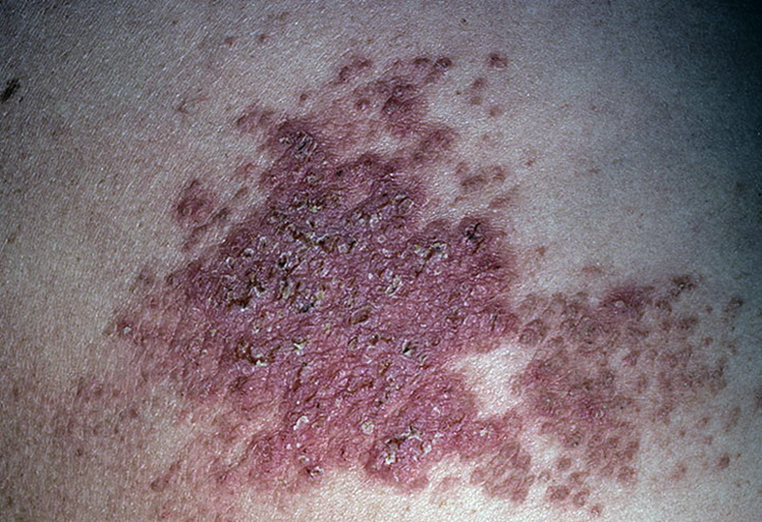
9
Рис.9. Больной дискератозом Дарье

КЕРАТОДЕРМИИ
- Ретинола пальмитат - по 300000-500000 МЕ/сутки в зависимости от веса больного. Дозу до 300000 МЕ однократно на ночь одновременно с жиросодержащими продуктами, выше 300000 МЕ – двукратно. При этом 100000-200000 МЕ – после завтрака и 300000 МЕ – на ночь. По достижении улучшения (примерно через 1 месяц) дозу снижать вдвое, лечение продолжать еще 2–3 месяца.
- Неотигазон – 0,3-1 мг/кг в сутки, в зависимости от тяжести процесса, вечером после еды.
- Тазаротен 0.1% крем 1 раз в день вечером, тонким слоем на пораженные участки кожи.

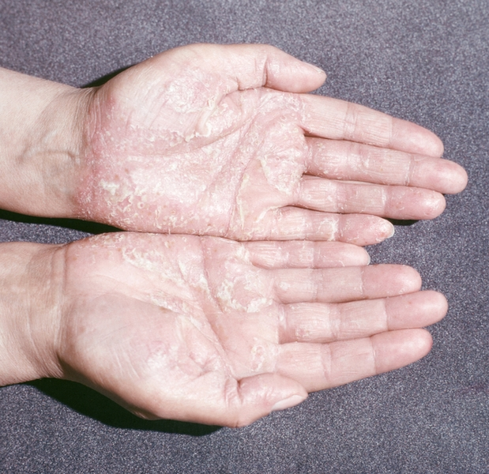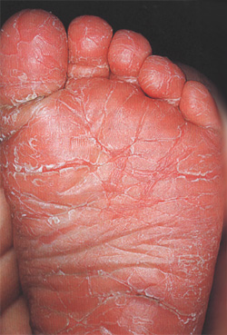
10-б
10-а
Рис.10-а,б. Больные кератодермией

ТЕСТОВЫЙ КОНТРОЛЬ
- Ретиноивый препарат, применяемый только местно:
А) третиноин;
Б) изотретиноин;
В) алитретиноин;
Г) ацитретин.

2) К системным ретиноидам не относится:
А) алитретиноин;
Б) этретинат;
В) адапален;
Г) третиноин.

3) На фоне приема ретиноидов во время беременности у плода может развиться:
А) гидроцефалия, микроцефалия;
Б) аномалии органов слуха и зрения;
В) пороки сердца;
Г) верно все перечисленное.

4) Производными какого витамина являются синтетические ретиноиды?
А) С;
Б) А;
В) В;
Г) Е.

5) Продолжительность периода полувыведения изотретиноина?
А) 19 часов;
Б) 29 часов;
В) 15 часов;
Г) 32 часа.

6) В течение какого времени после окончания лечения изотретиноином противопоказана беременность?
А) 1 месяц;
Б) 6 недель;
В) 5 недель;
Г) 6 месяцев.

7) Сроки полного выведения ацитретина из организма:
А) 2 месяца;
Б) 36 дней;
В) 26 дней;
Г) 45 дней.

8) При каком заболевании ребенку грудного возраста показано назначение ретиноидов внутрь:
А) псориаз;
Б) врожденный ихтиоз;
В) простой локализованный буллезный эпидермолиз Вебера-Коккейна;
Г) атопический дерматит;

Ответы к тестовому контролю

Номер вопроса | 1 | 2 | 3 | 4 | 5 | 6 | 7 | 8
Правильный ответ | а | г | г | б | б | а | б | б

СИТУАЦИОННЫЕ ЗАДАЧИ
Задача №1
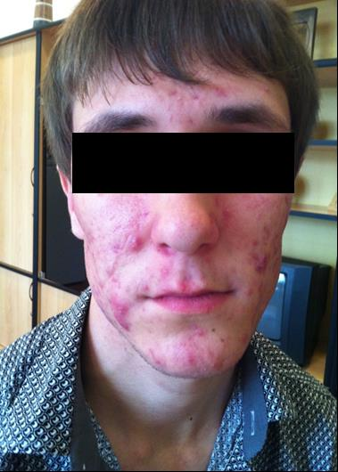К дерматологу обратился 17-летний пациент с жалобами на высыпания на коже лица.
Из анамнеза: 7 месяцев назад возникли «гнойники» на коже лица, наружно применял антибиотики, внутрь – доксициклин с временным эффектом, после использовал адапален - гель с метронидазолом длительно без эффекта. Последнее ухудшение – 1 месяц назад – применял взвесь с серой, борную кислоту, крем с азелаиновой кислотой, наблюдалось временное улучшение. Сопутствующие заболевания отрицает.
Локальный статус: на коже лица крупные плотные узлы на фоне эритемы, множественные рубцы, кожа лба и носа жирная, с расширенными устьями волосяных фолликулов и открытыми комедонами, остальные участки пересушены, отмечается небольшое шелушение.

Какова ваша тактика системного назначения изотретиноина?
- Доза 1 мг/кг в сутки до достижения клинической ремиссии, затем отменить;
- Начало лечения с дозы 0,5 мг/кг в сутки, через 4 нед при хорошей переносимости увеличить дозу вдвое, отменить после достижения клинической ремиссии;
- Начало лечения с дозы 0,5 мг/кг в сутки, через 4 нед. при хорошей переносимости увеличить дозу вдвое, отменить после достижения кумулятивной дозы 120-150 мг/кг.

Ответ

- Доза 1 мг/кг в сутки до достижения клинической ремиссии, затем отменить: такая тактика возможна, но не оптимальна, так как вызовет резкую сухость кожи, повышение чувствительности, хейлит и другие кожные проявления гипервитаминоза А, что будет тяжело восприниматься пациентом даже при хорошем результате лечения, которого реально достичь через 1-2 мес.
- Начало лечения с дозы 0,5 мг/кг в сутки, через 4 нед. при хорошей переносимости увеличить дозу вдвое, отменить после достижения клинической ремиссии: лечение лучше продлить до достижения кумулятивной дозы, чтобы обеспечить более длительную ремиссию.
Правильный ответ: в.

Задача №2

Больной 40 лет поступил на стационарное лечение с жалобами на высыпания на коже волосистой части головы, туловища, верхних и нижних конечностей. Субъективно: чувство стянутости и сухости кожи.
Из анамнеза: считает себя больным в течение 8 лет. Начало заболевания связывает со стрессовой ситуацией. Первые элементы возникли на коже волосистой части головы. Обратился в кожно-венерологический диспансер, где был выставлен диагноз: «Псориаз волосистой части головы». Лечился амбулаторно, получал наружную терапию (дипросалик лосьон, 2% серно-салициловую мазь), отмечал улучшение. В летнее время отмечал полную ремиссию, обострение – в осенне-зимний период. Последнее обострение возникло за месяц до госпитализации, когда высыпания распространились на кожу туловища, в/к и н/к. Связывает со стрессовой ситуацией на работе.
При осмотре: кожный патологический процесс носит распространенный, симметричный характер; локализуется на коже волосистой части головы (в лобной и теменной областях), туловище (спина, пояснично-крестцовая область), разгибательная поверхность в/к (предплечья, область локтевых суставов) и н/к (передняя поверхность голеней, область коленных суставов). Высыпания представлены милиарными, лентикулярными папулами розово-красного цвета с четкими границами, правильно округлой формы, склонными к слиянию и образованию бляшек различных очертаний и величины, покрытыми серебристо-белыми чешуйко-корками. Величина высыпаний от 5 мм до 6 см в диаметре; визуализируются вторичные гиперпигментированные пятна. При поскабливании определяется положительная псориатическая триада не в полном объёме..
Выставлен диагноз: «Псориаз распространенный, экссудативный, прогрессирующая стадия, зимняя форма».

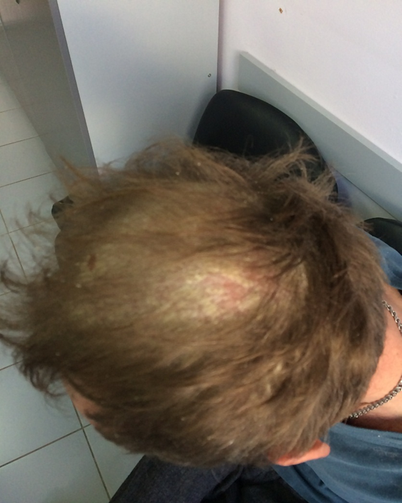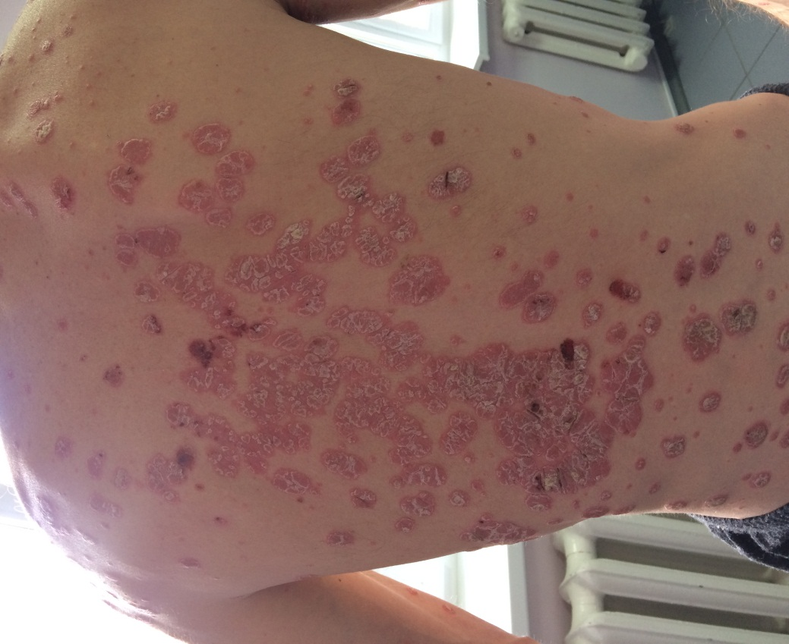

Какой системный ретиноид Вы будете назначать при данной патологии?

а) Изотретиноин
б) Ацитретин
в) Бексаротен

Правильный ответ: б

Какой алгоритм обследования следует провести перед назначением системных ретиноидов?

а) ОАК, Показатели функции печени, Глюкоза крови
б) Биохимия крови, ОАМ, Электролиты
в) ОАК, Показатели функции печени, Показатели функции почек, Анализ мочи на беременность, Глюкоза крови.

Правильный ответ: в

Задача №3

Больная, 23 года, предъявляет жалобы на высыпания на коже лица, спины. Субъективные ощущения отсутствуют.
Из анамнеза: считает себя больной с 13 лет, когда без видимой причины появились множественные мелкие высыпания на лице. Постепенно процесс принял более
распространенный характер. Лечился амбулаторно, применял клерасил, спиртовые лосьоны, с незначительным эффектом. Наследственность отягощена по отцовской линии (у отца в переходном возрасте была угревая болезнь).
При осмотре: кожный патологический процесс носит распространенный, симметричный характер. Локализуется на коже лица (область лба, носа, подбородка), верхней трети спины. Представлен множественными открытыми и закрытыми комедонами до 2-4 мм в диаметре и пустулами с гнойным содержимым.
Выставлен диагноз: «Акне, папуло-пустулезная форма, средней степени тяжести».

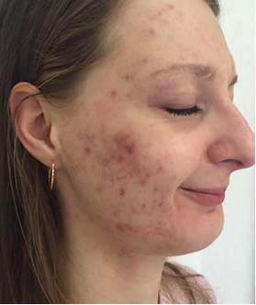

Какой системный ретиноид Вы будете назначать при данной патологии?

а) Изотретиноин
б) Ацитретин
в) Бексаротен

Правильный ответ: а

Абсолютными противопоказаниями к назначению изотретиноииа являются?

а) Беременность (планируемая), ожирение
б) Печеночная недостаточность, Беременность (планируемая и установленная), гиперлипидемия, период кормления грудью
в) Беременность (установленная), Сахарный диабет, Артериальная гипертензия

Правильный ответ: б

Назовите наиболее частые побочные эффекты при применении системных ретиноидов?

а) Сухость кожи, шелушение, хейлит
б) Артралгии, повышение артериального давления
в) Алопеция, головная боль

Правильный ответ: а

Задача №4

На прием к врачу обратился мужчина, 36 лет, с жалобами на высыпания на туловище, верхних и нижних конечностях, сопровождающиеся незначительным зудом.
Из анамнеза: Болен около 19 лет. Появление сыпи связывает с сильным эмоциональным стрессом. Хронический вирусный гепатит С.
Ранее проводилась терапия Метотрексатом, после которого положительного эффекта пациент не отмечал.
Локальный статус: кожный патологический процесс носит распространенный симметричный
характер, локализуется на коже туловища (в области груди, живота), верхних конечностей (в области разгибательной поверхности локтевых суставов) и нижних конечностей (на

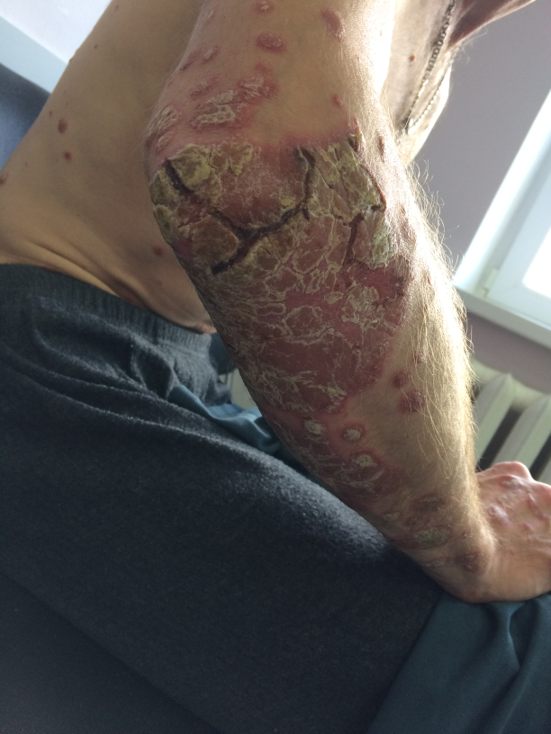
разгибательной поверхности голеней с переходом на коленные суставы). Представлен множественными папулы и бляшки, красновато-синюшного цвета, с центральным характером шелушения серебристо-белыми чешуйко-корками, на поверхности которых располагаются множественные трещины с геморрагическими корками.
Данные биохимического анализа крови: АСТ – 124,0 Е/л, АЛТ – 132 Е/л; ГГТ 865 Е/л
Выставлен диагноз: «Псориаз экссудативный, распространенный, прогрессирующая стадия». Пациенту был назначен неотигазон.

Целесообразно ли назначение ацитретина в данном случае?

а) да, в данном случае противопоказаний нет
б) нет, имеются противопоказания: повышенные показатели АСТ, АЛТ, ГГТ
в) при экссудативной форме не целесообразно назначение ацитретина

Правильный ответ: б

Из какого расчета назначается ацитретин при псориазе?

а) 0,5 мг на кг массы тела в сутки; длительность приема 6-8 недель.
б) 10 мг на кг массы тела; длительность терапии 5 недель
в) 22,5 мг на кг массы тела, длительность терапии 10 недель
г) Все перечисленное

Правильный ответ: а

Задача №5

Больная 25 лет поступила в клинику с жалобами на высыпания в области лица, не сопровождающиеся субъективными ощущениями.
Из анамнеза известно, что начало заболевания пациент связывает с применением 3 недели назад кортикостероидных мазей на лицо по поводу гнойничкового элемента, возникшего на правой щеке. Видимого эффекта не отмечалось. Наследственность не отягощена.
Локальный статус: Кожный патологический процесс носит распространенный симметричный
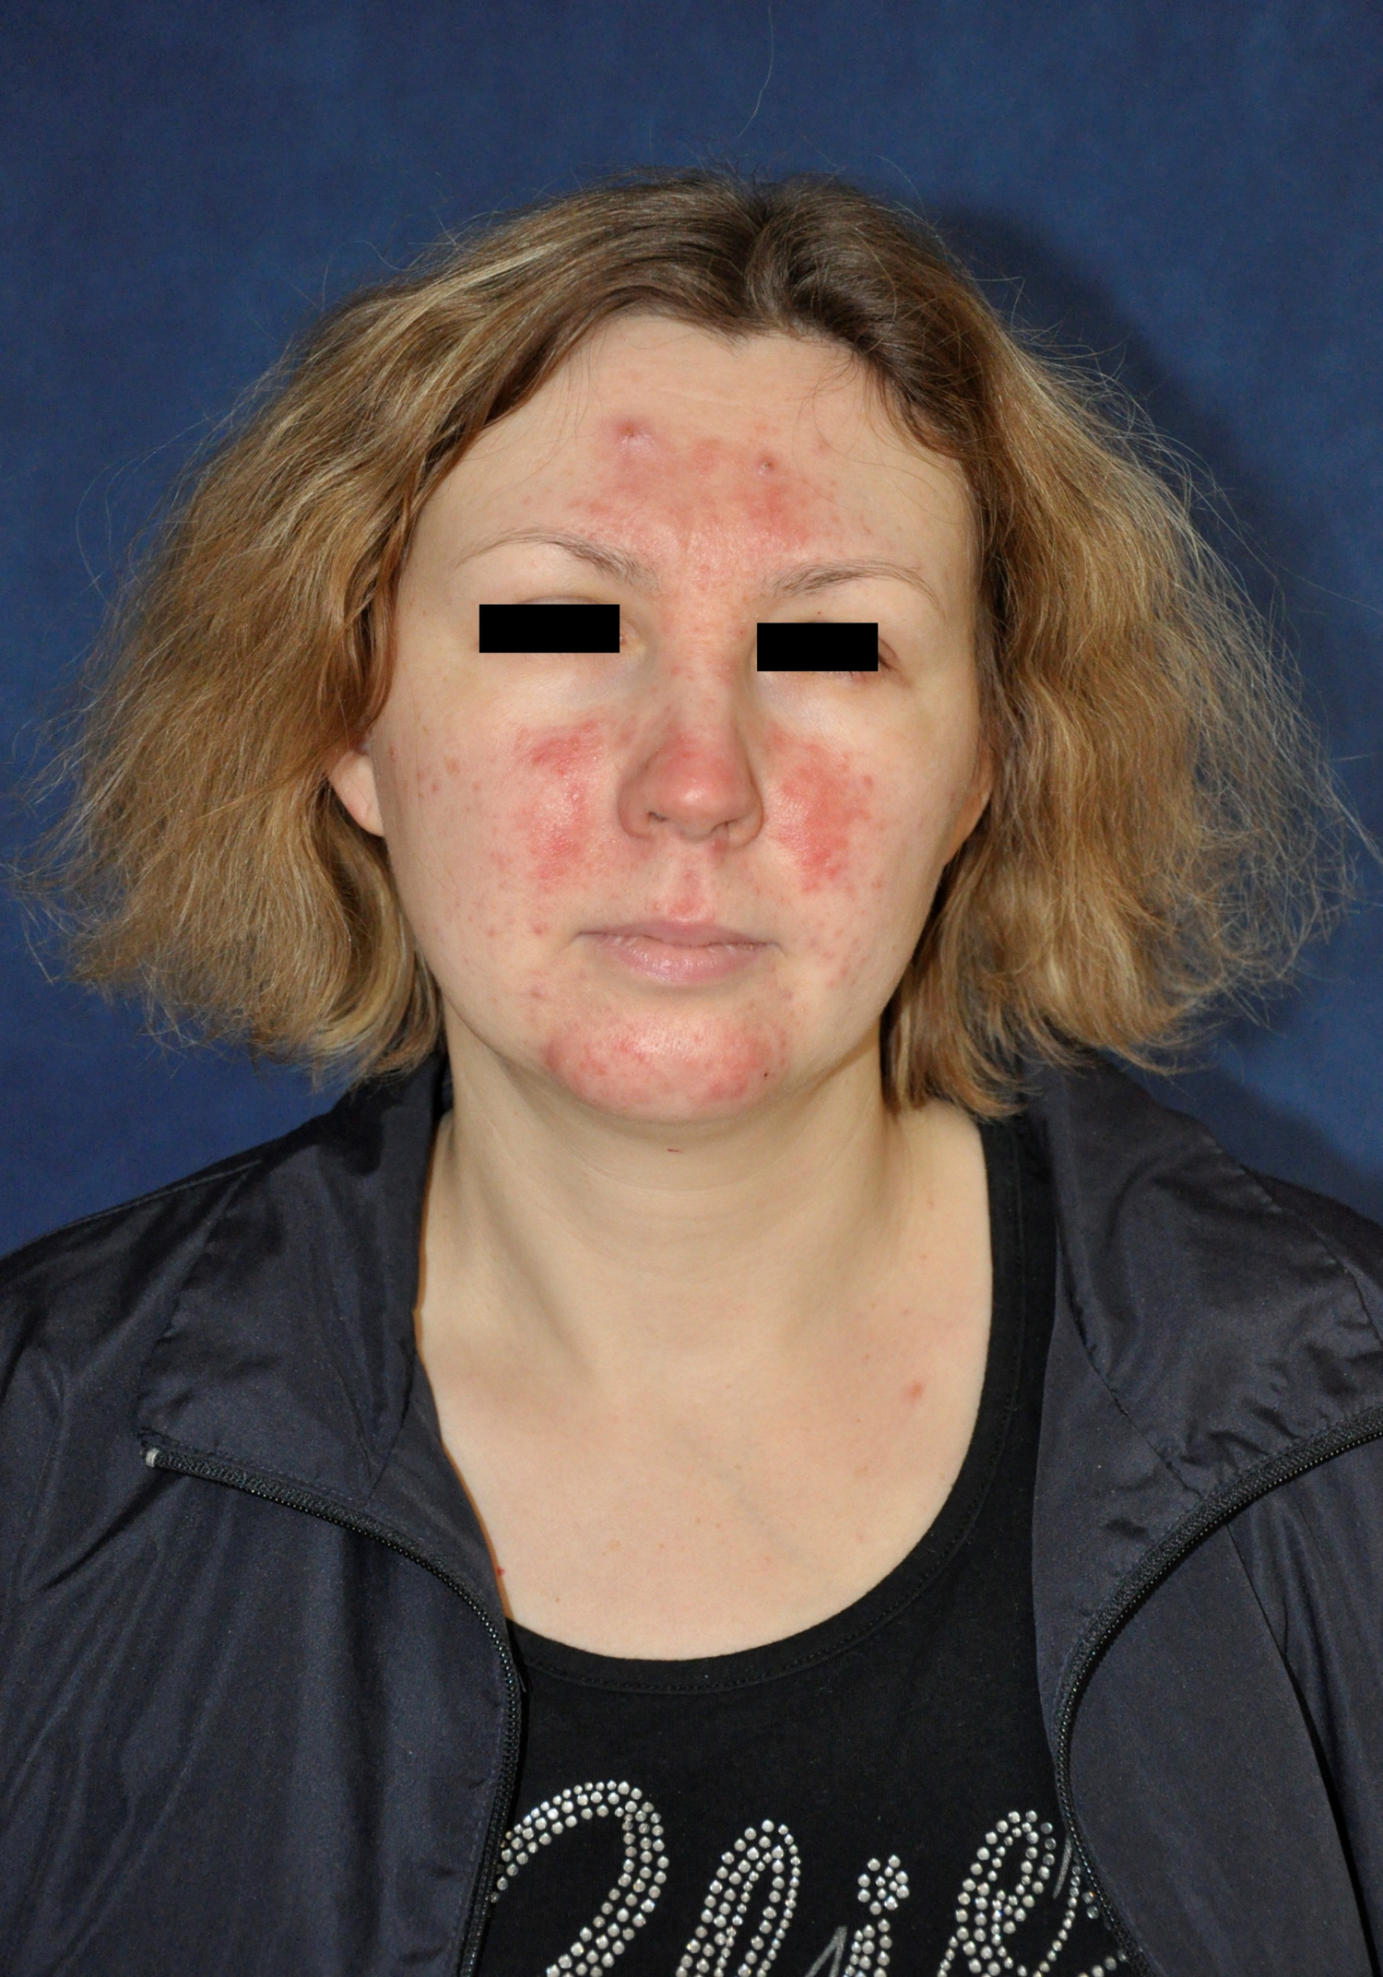
характер. Локализуется на коже лица (в области щек, спинки носа). Представлен эритемой ярко-розового цвета с нечеткими границами, не выступает над уровнем кожи, поверхность гладкая. На поверхности – множественные телеангиэктазии, милиарные папулы розового цвета с четкими границами, правильно округлой формы, возвышающиеся над поверхностью кожи, единичные пустулы с серозно-гнойным содержимым. При надавливании предметным стеклом высыпания исчезают.
Выставлен диагноз: «Розацеа, папуло-пустулезная форма».

Какой период является опасным для наступления беременности при терапии изотретиноином?

а) за два месяца до лечения и в ходе лечения
б) в ходе лечения акнекутаном и в течение одного месяца после него
в) в ходе лечения и в течение двух лет после него

Правильный ответ: б

Когда следует проводить тест на беременность при терапии изотретиноином?

а) перед началом терапии, каждые 10 дней во время терапии
б) в пределах 11 дней до начала приема препарата, через месяц после окончания терапии
в) в пределах 11 дней до начала приема препарата, ежемесячно во время приема препарата и через 5 недель после окончания терапии.

Правильный ответ: в.

